«Автобусная остановка»
Участники разбиваются на группы по числу вопросов . Группы распределяются по автобусным остановкам. На каждой остановке (на стене или на столе) расположен лист большого формата с записанным на нем вопросом по теме. Учитель ставит задачу группам – записать на листе основные моменты новой темы, относящиеся к вопросу. Обсуждаются поставленные вопросы и записываются ключевые моменты. Затем по команде учителя группы переходят по часовой стрелке к следующей автобусной остановке и т.д. Когда группа возвращается к своей первой остановке, она знакомится со всеми записями и определяет участника группы, который будет представлять материал. После этого каждая группа презентует результаты работы по своему вопросу.

«В каждом ребёнке есть солнце, только дайте ему светить»

«Приемы и методы обучения в курсе ОРКСЭ как средство развития творческих способностей учащихся»

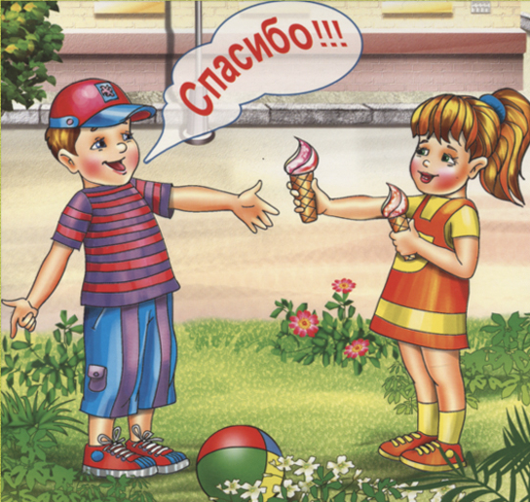

Н.А.Покатова
учитель нач. классов
МАОУ СОШ № 68
Г. Тюмень
«Составление телеграммы»
Научит отбирать наиболее важную информацию из прочитанного и представлять ее в сжатом, лаконичном виде.
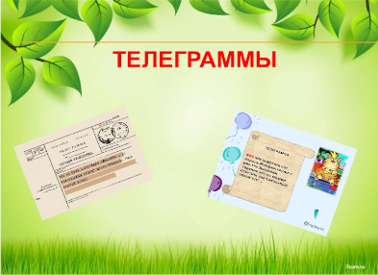

«Мухомор»

Детям выдаются» круги. Разбивают их на несколько секторов, которые обозначают цифрами или ключевыми словами. Рисуют точки в каждом секторе по мере того как понял материал. Чем ближе к центру, тем лучше понял.
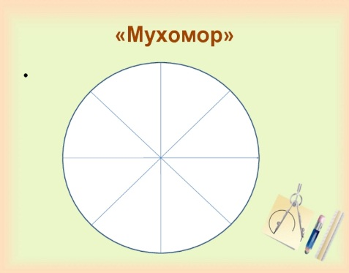
«Хранилище забот»
Перед началом работы давайте сдадим свои тревоги и заботы в хранилище забот. Работа пойдет легче и спокойнее, если вы хоть на некоторое время отдадите их на хранение.

«Список покупок

У детей будет возможность составить что-то вроде «списка покупок», в котором будет записано все, что участники хотят сделать и изучить на уроке.

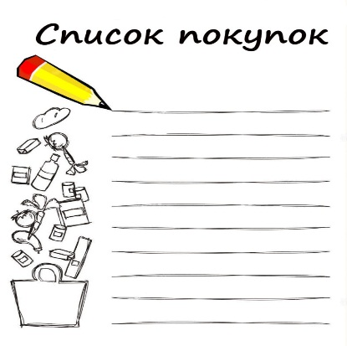
«Добро в ладошках»
Учащие соединяют ладоши (как в игре «Колечко-колечко»), «собрав» в них своё добро и «передают» его соседу.
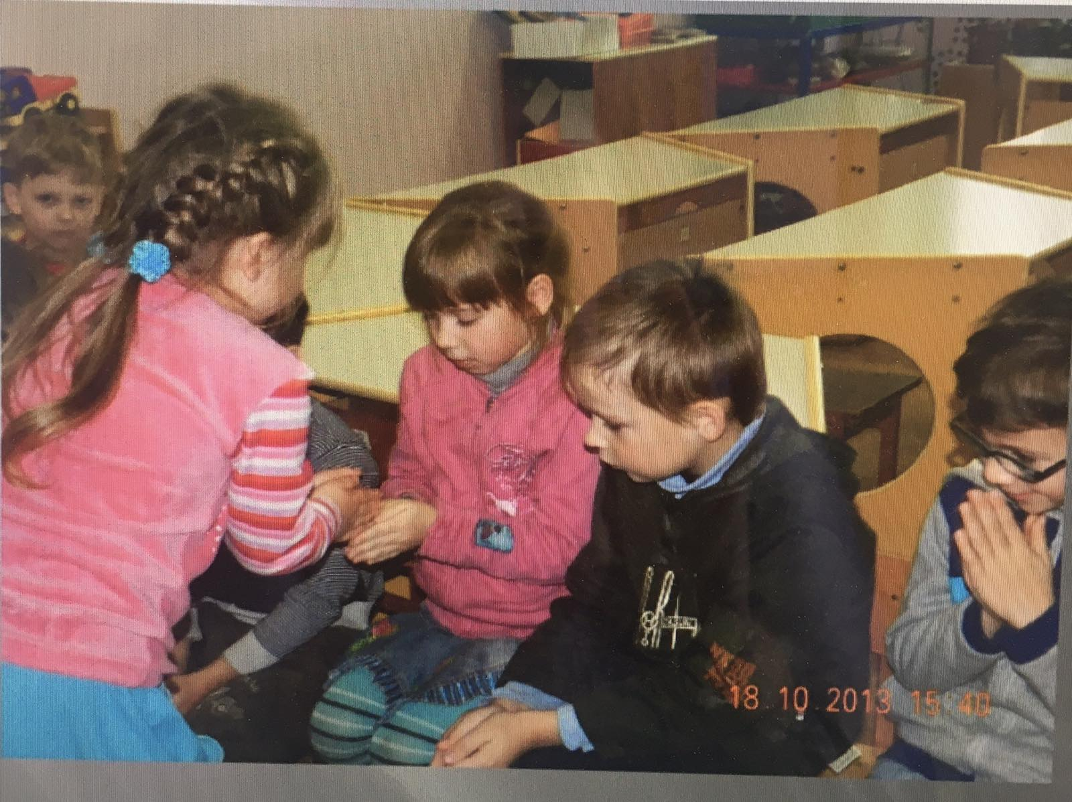

«Нас с тобой объединяет»
Каждый участник, называя своё имя по кругу, обращаясь по очереди к соседу, находит общее между собой и тем человеком, к которому он обращается, заканчивая следующее предложение «Нас с тобой объединяет…»

